[muhammad.haris@estudiantat.upc.edu](mailto:muhammad.haris@estudiantat.upc.edu)

[xinxiang.zhou@estudiantat.upc.edu](mailto:xinxiang.zhou@estudiantat.upc.edu)

[andreu.martin@estudiantat.upc.edu](mailto:andreu.martin@estudiantat.upc.edu)

[marc.pamies.zafra@estudiantat.upc.edu](mailto:marc.pamies.zafra@estudiantat.upc.edu)

[soukaina.mahboub@estudiantat.upc.edu](mailto:soukaina.mahboub@estudiantat.upc.edu)

**DIAGRAMA DE CONTEXT:**

**CODI:**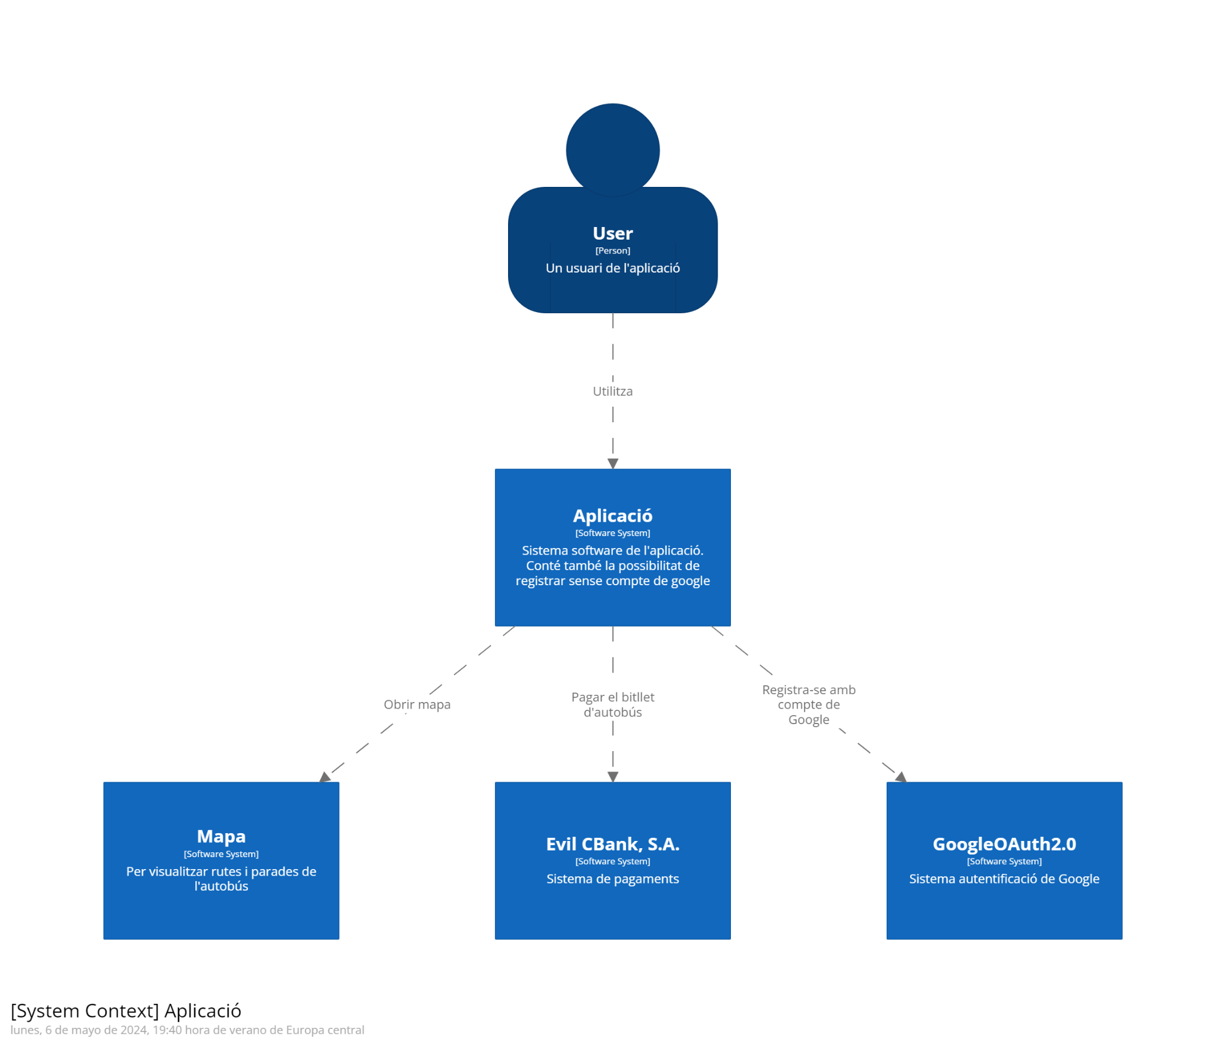

workspace {

model {

user = person "User" "Un usuari de l'aplicació"

aplicacio = softwareSystem "Aplicació" "Sistema software de l'aplicació. Conté també la possibilitat de registrar sense compte de google"

mapa = softwareSystem "Mapa" "Per visualitzar rutes i parades de l'autobús"

bank = softwareSystem "Evil CBank, S.A." "Sistema de pagaments"

google = softwareSystem "GoogleOAuth2.0" "Sistema autentificació de Google"

user -> aplicacio "Utilitza"

aplicacio -> mapa "Obrir mapa"

aplicacio -> bank "Pagar el bitllet d'autobús"

aplicacio -> google "Registra-se amb compte de Google"

}

views {

systemContext aplicacio "SystemContext" {

include user

include mapa

include aplicacio

include google

include bank

autoLayout

}

styles {

element "Software System" {

background #1168bd

color #ffffff

}

element "Person" {

shape person

background #08427b

color #ffffff

}

}

}

}

**DIAGRAMA DE CONTENIDORS:**

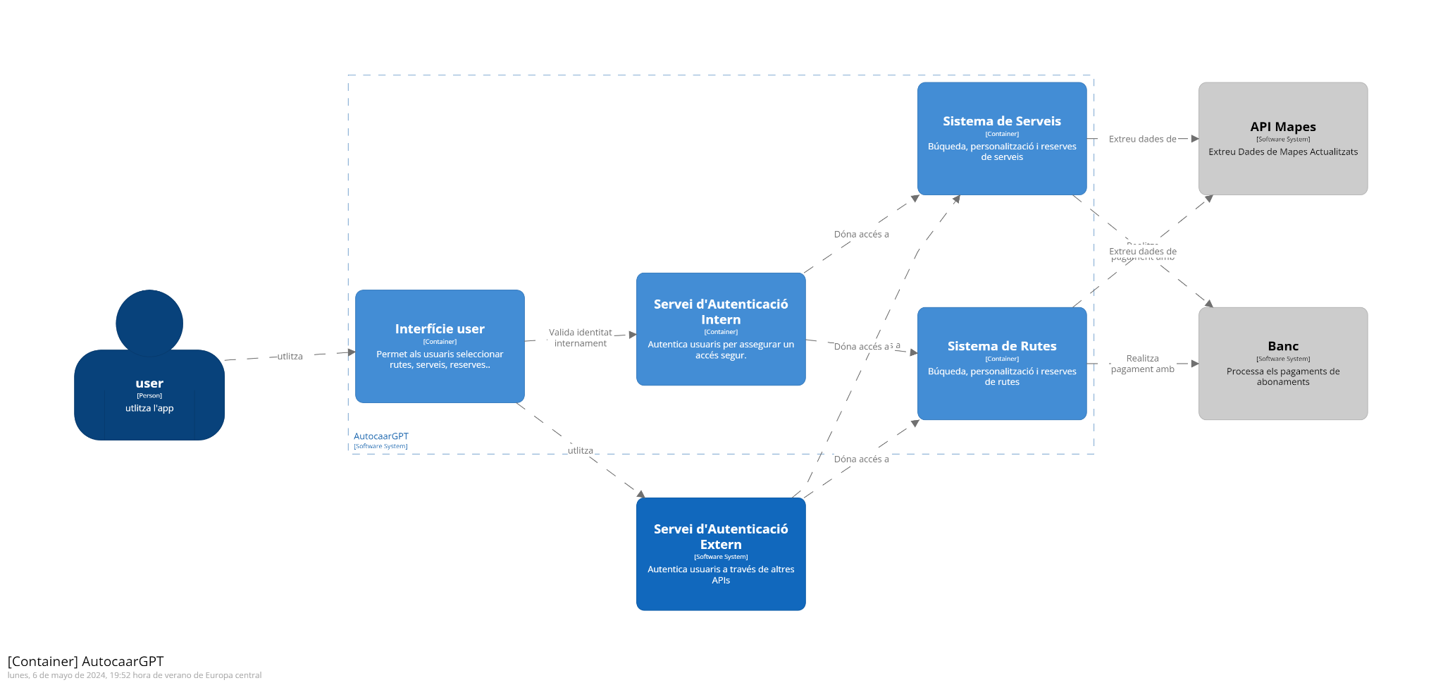

**CODI:**

workspace {

model {

user = person "user" "utlitza l'app"

name = softwareSystem "AutocaarGPT" "Sistema central que permet la gestió de recursos i serveis de de trasnport."{

userUI = container "Interfície user" "Permet als usuaris seleccionar rutes, serveis, reserves.."

sistemaDeRutes = container "Sistema de Rutes" "Búqueda, personalització i reserves de rutes"

sistemaDeServeis = container "Sistema de Serveis" "Búqueda, personalització i reserves de serveis"

internalauthenticationService = container "Servei d'Autenticació Intern" "Autentica usuaris per assegurar un accés segur."

userUI -> internalauthenticationService "Valida identitat internament"

internalauthenticationService -> sistemaDeServeis "Dóna accés a"

internalauthenticationService -> sistemaDeRutes "Dóna accés a"

}

maps = softwareSystem "API Mapes" "Extreu Dades de Mapes Actualitzats" "1"

bank = softwareSystem "Banc" "Processa els pagaments de abonaments" "1"

externalauthenticationService = softwareSystem "Servei d'Autenticació Extern" "Autentica usuaris a través de altres APIs"

user -> userUI "utlitza"

userUI -> externalauthenticationService "utlitza"

sistemaDeRutes -> bank "Realitza pagament amb"

sistemaDeServeis -> bank "Realitza pagament amb"

sistemaDeRutes -> maps "Extreu dades de"

sistemaDeServeis -> maps "Extreu dades de"

externalauthenticationService -> sistemaDeServeis "Dóna accés a"

externalauthenticationService -> sistemaDeRutes "Dóna accés a"

}

views {

systemContext name {

include *

autolayout lr

}

container name {

include *

autolayout lr

}

styles {

element "1" {

background #cccccc

color #000000

}

}

theme default

}

}